Corrections de jeudi :
Calcul mental : Connaitre les doubles et les moitiés
❶ double de 50 = 100 ❷ double de 45 = 90 ❸ moitié de 22 = 11 ❹ moitié de 200 = 100❺ double de 63 = 126 ❻ double de 17 = 34 ❼ moitié de 600 = 300 ❽ moitié de 44 = 22 ❾ double de 25 = 50 ❿ moitié de 140 = 70
Problème : 19 026 – 18 760 = 266. La voiture a parcouru 266 km dans la matinée.
Géométrie : Reconnaitre et tracer des axes de symétrie
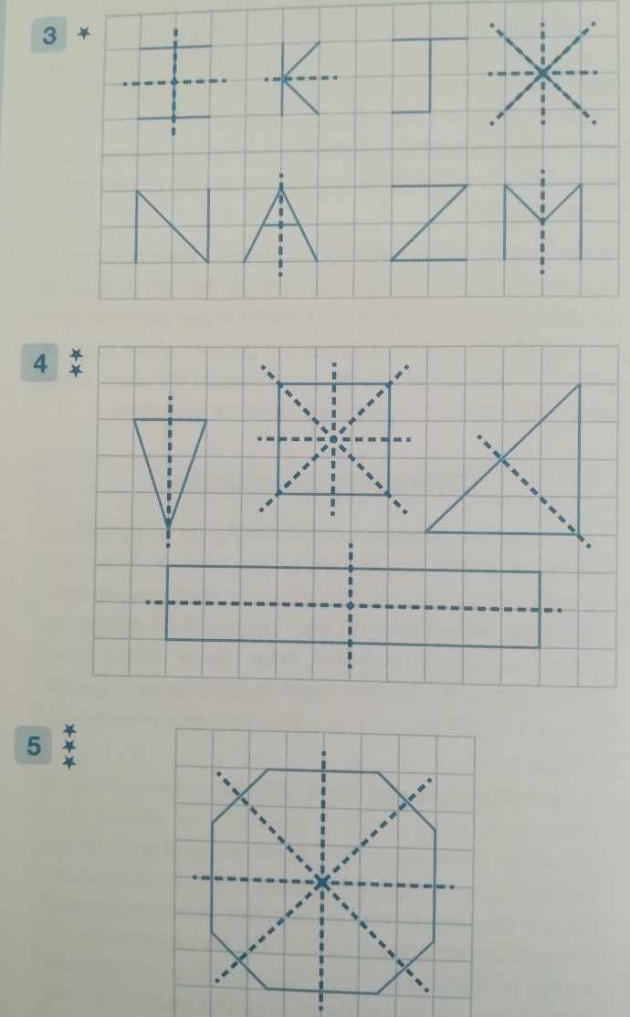
P134-135 exercice n°1 : Les figures qui ont un axe de symétrie sont les figures A, D, E, F, G, H.

GRAMMAIRE DU VERBE : temps simple et temps composé

Exercice 1 :
Colorie en rouge les verbes conjugués soulignés qui sont à un temps simple et colorie en vert les verbes conjugués soulignés qui sont à un temps composé.

Sébastien a téléphoné à Antoine. Il lui a dit qu'il s'embêtait.
Il s'est ennuyé toute la matinée. Il a fini sa maquette, mais
il n'a pas fait sa rédaction parce qu'il n'aime pas les sujets imposés. Finalement, Antoine accepte l'idée d'une promenade à vélo. Sébastien amènera son chien Socrate qui n'est pas sorti depuis trois jours et lorsque Antoine aura récupéré Mathieu, tous
se retrouveront au pont.

Exercice 2 :
Dans les phrases suivantes, entoure les verbes conjugués.
Ecris TS si le verbe est conjugué à un temps simple et TC si le verbe est conjugué à un temps composé.
- Le soir, les concurrents dressent le camp. TS
- Il a fait beau tout l’été. TC
- Le cirque plante le chapiteau sur la place du marché. TS
- Ma sœur a caché les clés sous le paillasson. TC
- Les oiseaux chantent à cinq heures du matin. TS
- Il a dormi pendant tout l’après-midi. TC
- Nous avons visité Paris durant toute la matinée. TC
- Mon petit frère dessine très lentement. TS
- Sylvie joue au basket-ball avec beaucoup de plaisir. TS

Corrections de vendredi :
Problème : 20 458 - 9 876 = 10 582
Le musée Picasso a eu 10 582 visiteurs en moins le dimanche
Dictée :
Les vendeurs oublient de répondre au téléphone.
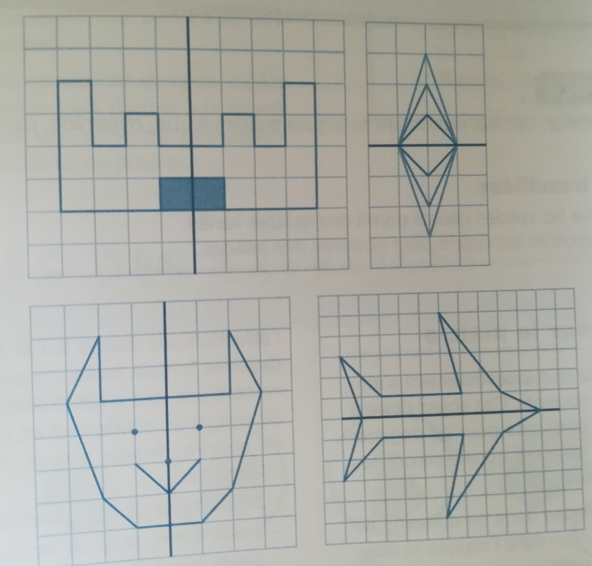
La voisine prépare les costumes.
Les serveurs apportent les menus.
Ils finissent la bouteille.
La foule se lève dans les tribunes.
Le jeune garçon entoure le mot.
Il met les insectes dans la boite.
Les hirondelles coupent la plaine.

Géométrie : Compléter une figure par symétrie
Exercice n°1 : Les tracés « faux » sont B, C et G.
Exercice n°4 : à faire vérifier par un adulte ------------------>

Orthographe-Grammaticale : Recopie les phrases avec le groupe nominal sujet qui convient.
Les athlètes font des performances. / La piste est glissante à cause de la pluie. / La foule encourage le lanceur de poids. / Les spectateurs applaudissent le champion olympique. / La flamme part pour Tokyo.

